

COURTIER ASSERMENTE – Olivier EVRARD
Tél : 02 99 202 202 – Fax : 02 99 202 200
BP 50 – 35404 ST-MALO Cédex – France

SAINT MALO, le 1/03/2012 $ 1,3320

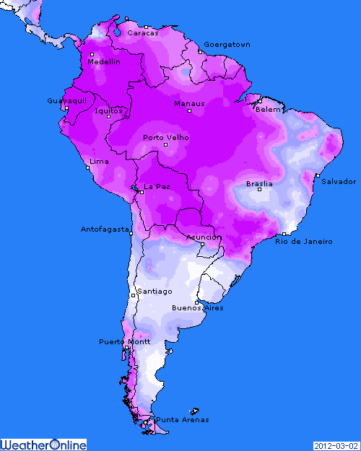

BLE : + poursuite des « short covering » en début de séance (il y a encore de la place !!!) et donc hausse des marchés,
+ support venant du maïs et surtout du soja,
+ dégâts estimés à 1 millions de mt en France selon le négoce,
+ hausse de la prime de risque sécheresse pour la prochaine campagne, avec un déficit de plus en plus important sur l’Europe et surtout l’Afrique du nord, terrain de chasse des blés français,
- pression venant d’un retournement des bourses et métaux plus un rebond du dollar en soirée,
- nouvelle récolte record prévue en Inde (87/88 millions de mt), la 5ème de suite,
+/- ventes export US attendues entre 650 et 950KT (757.400 mt),

MAÏS : + hausse en clôture mais en retrait sur les plus hauts,
+ vente de 120KT de maïs US au Mexique pour 2012/13,
+ la Corée du sud cherche 420KT en origine optionnelle,
+/- production d’éthanol en baisse de 2,5% sur 8 jours (+1,6% sur 1 an), mais avec une consommation de maïs toujours > aux besoins (95,44 millions de bx / 94,3). Le stock reste record, alors que les marges sont toujours négatives,
+/- ventes export attendues entre 600 et 950KT (840.800 mt),
- l’Ukraine a annoncé une sole record, entre 4,5 et 5 millions d’ha (3,6 en 2011/12), en remplacement des céréales d’hiver détruites par le froid,

SOJA : + toujours le leader avec 12 hausses en 13 séances,
+ hausse aussi malgré le dollar et les bourses,
+ demande en origine US toujours forte, alors que le Brésil récolte lentement et que les opérateurs attendent de connaitre plus précisément le volume disponible avant d’offrir,
+ 285KT de graines US vendues à la Chine (175KT en AR et 110KT en NR),
+/- ventes export US attendues entre 900KT et 1,3 millions de mt (4,032 millions),
- marché suracheté, limitant très légèrement la hausse

,A SUIVRE : la demande en origine US, les bourses et dollar avec un besoin de consolider les acquis récents, donc une petite marche arrière à mettre à profit !!!

